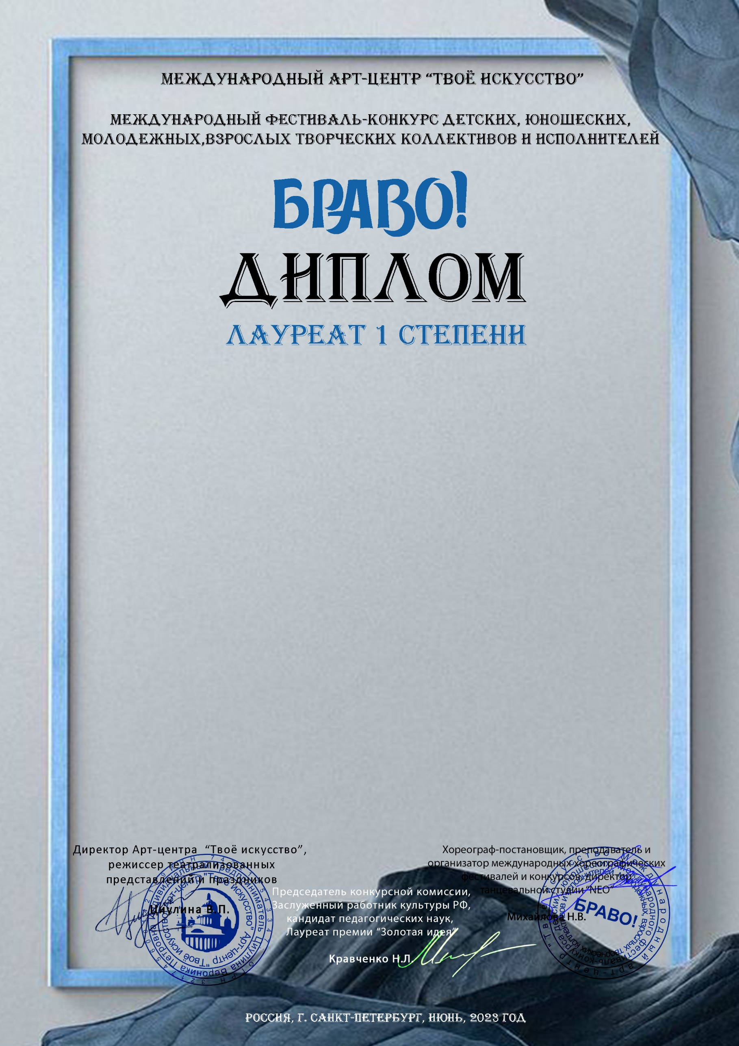

Серия № 53858

**Детский сад «Пчелка»**

Калужская обл., г. Медынь детский сад «Пчелка»

**Конкурсная работа:** К. Чуковский «Федорино горе»

**Номинация:** Мюзикл

**Возрастная категория:** 6 - 8 лет

**Преподаватель:** Чулкова Инна Ивановна